Campo | Contenido
Identificador | AD-01
Técnica | Análisis documental
Fuente | Términos y condiciones generales de venta online Audiomusica
URL | https://www.audiomusica.com/terminos-y-condiciones
Fecha de consulta | 02/11/2026
Apartados analizados | 17 y 18
Evidencia | PDF y capturas complementarias en Evidencias/Requerimientos

Hallazgo | Aplicación propuesta en MasterMusic
El apartado 17 describe información de los productos y su disponibilidad. | Mostrar nombre, marca, modelo, descripción, precio y disponibilidad de cada instrumento.
El apartado 17 contempla informar la falta de stock. | Indicar cuándo un instrumento está agotado y validar las cantidades solicitadas antes de aceptar un pedido.
El apartado 18.a describe un resumen de productos y costos. | Mostrar instrumentos, cantidades, precios unitarios y total antes de que el cliente envíe su pedido.

La gestión de pedidos por parte del administrador es una decisión del equipo para MasterMusic. En el alcance propuesto no se incluyen pagos bancarios en línea ni despachos. La documentación de Audiomusica se utiliza como referencia para identificar necesidades relacionadas con el catálogo, la disponibilidad y el resumen del pedido sin reproducir todas las funcionalidades de su sistema.

Captura 1: Información de productos, disponibilidad e inicio del proceso de compra

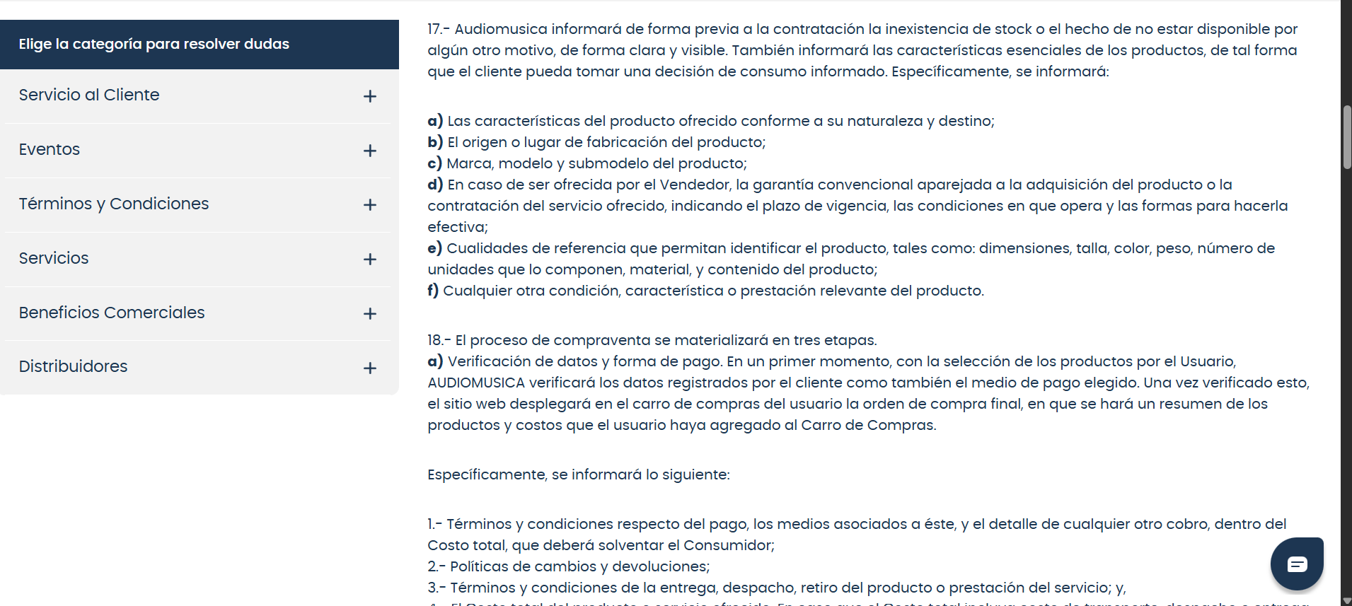

Captura 2: Continuación del proceso de compra y generación de la orden.


